**湖北省大学生创业扶持项目申报平台操作手册**

**(申报用户)**

**2017年4月**

# 一、浏览器说明

推荐使用谷歌浏览、火狐浏览器、搜狗浏览器、QQ浏览器、360极速（安全）浏览器、IE9、IE10版本浏览器访问本平台。

推荐双核浏览器使用极速模式访问，设置步骤如下：

第一步，打开申报平台的登录页面；

第二步，切换到极速模式（闪电图标）后继续访问。

以下为部分双核浏览器设置极速模式方式：

**搜狗浏览器：**



**QQ浏览器：**

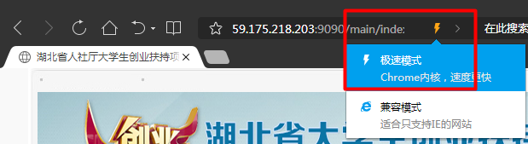

**360浏览器：**

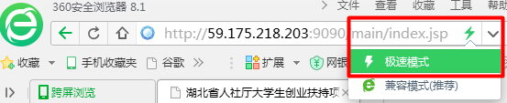

# 二、申报人注册

打开登录页面后，请先关注登陆页面右侧的“温馨提示”内容。

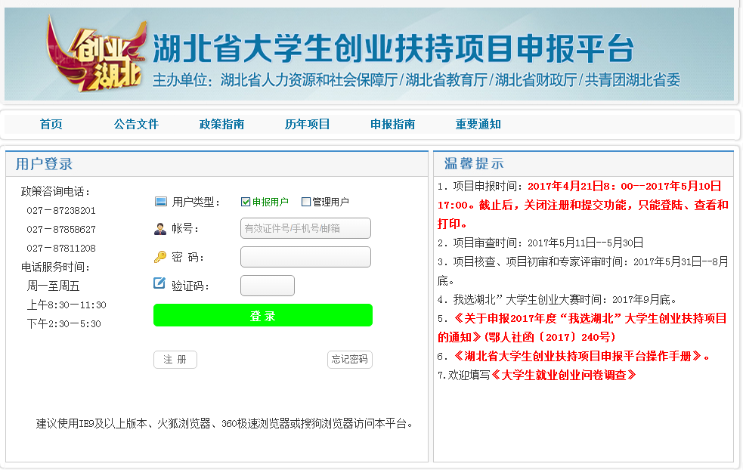

登录前，请先注册用户，点击【注册】按钮进入注册页面，注册界面如下图：

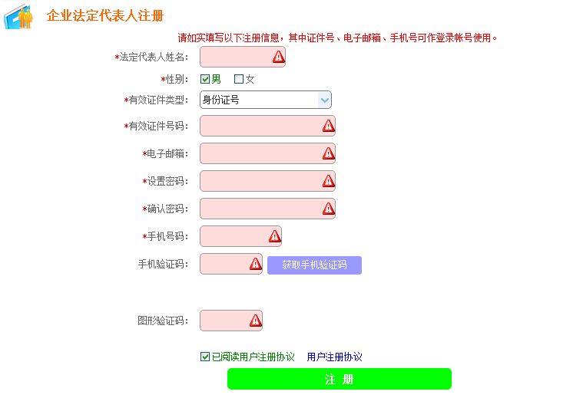

请注意：

1. 感叹号处为必填项。注册信息会自动提取到申报表格中，请如实填写。

2. 注册成功后，证件号、手机号、电子邮箱号可作为系统登录用户名使用。

3. 每个证件号、手机号、电子邮箱号只能注册一次。

# 三、在线填报

注册成功后返回登录页面，选择“申报用户”，输入帐号密码登录。

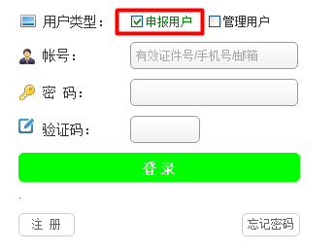

点击验证码输入框后将显示图形验证码。

登录成功后会进入看到以下所示界面。

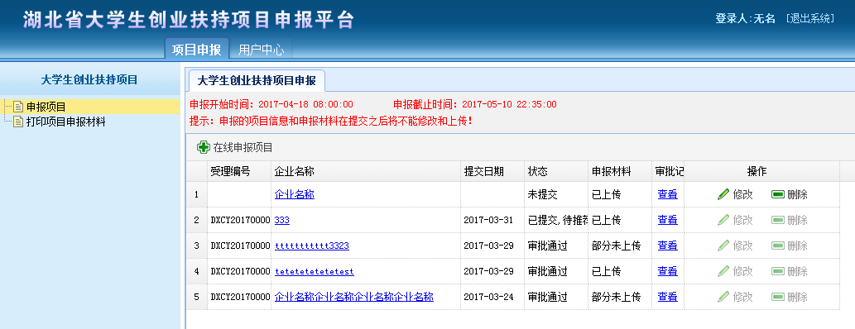

点击页面右侧的在弹出的小窗口中填写项目申请信息。

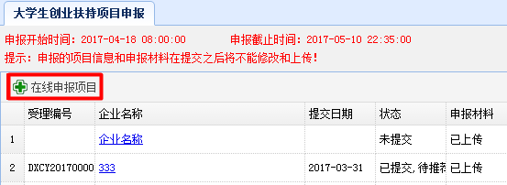

请关注申报时间，在申报期内完成项目申报材料的填写并提交。

点击后弹出窗口如下图：

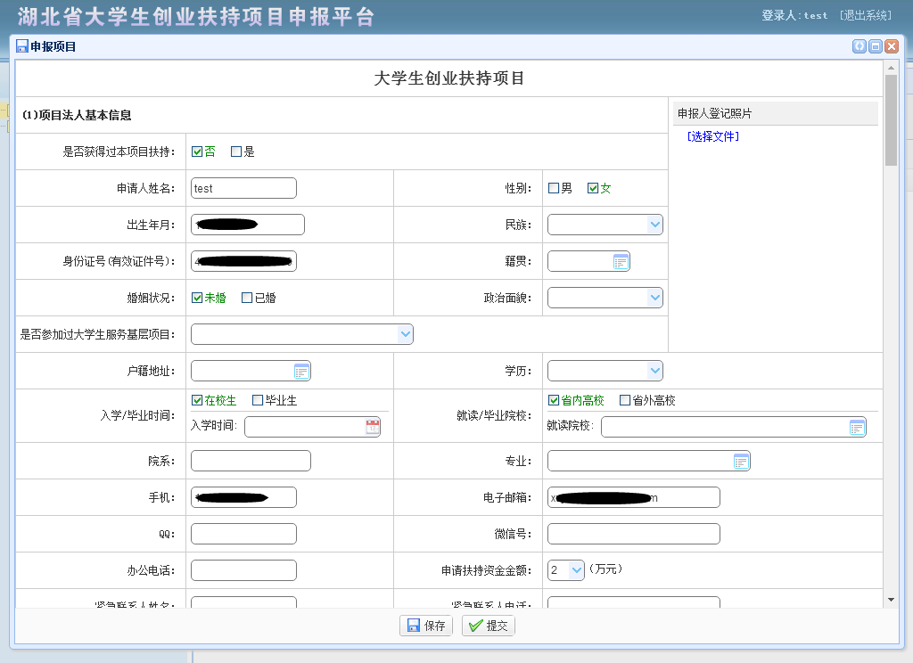

申报信息应与申请人身份证、学历学位证等信息一致，不得填写简称、缩写。申请人类别属于在校生的，后面时间栏请填写入学时间；属于毕业生的，时间栏请填写毕业时间。

弹出小窗口底部提供“保存”和“提交”按钮，点击“保存”可实时保存填写的内容，在信息填写无误，无需修改时点击“提交”按钮，系统会对填写的信息内容和材料进行初步校验，校验成功后会进行正式提交，否则会有相应提示。

申报人登记照片，请点击窗口中的“选择文件”，选择申报人登记照，选择后文件会自动上传。

如需更换照片，请将移动到照片上，点击右上角的删除图标进行删除，然后再重新上传。

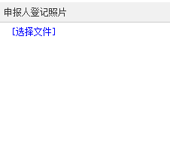 

籍贯、户籍地址等地区填写项一律使用系统提供的地区选择器填写。在地区列表中选择地区后点击“确定所选”，完成地区选择。

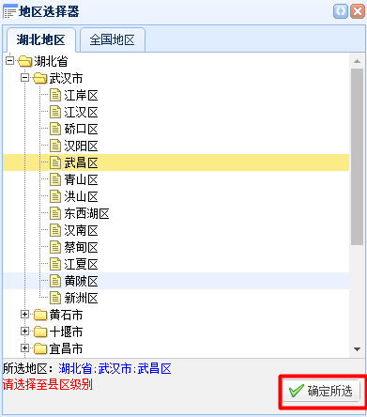

时间填写项一律使用日期选择控件填写。日期推荐上方两侧箭头可进行年份和月份增减，点击中间的月份年度显示文字可切换到年月快速选择界面。

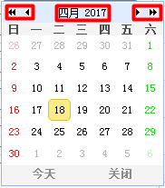 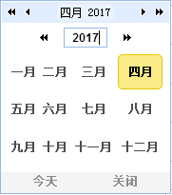

院校名称请使用一律使用系统提供的院校选择器填写。在院校列表中选择院校后点击“确定所选”，完成院校选择。

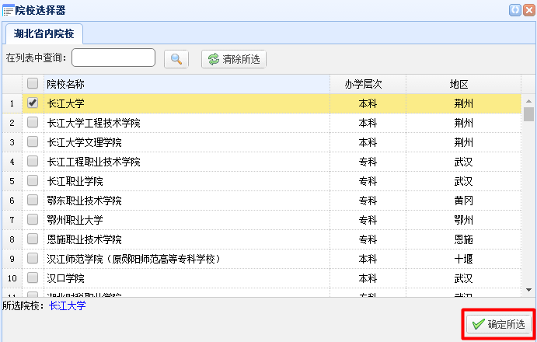

省外高校请先选择地区，在院校列表中选择院校后点击“确定所选”，完成院校选择。如下图：

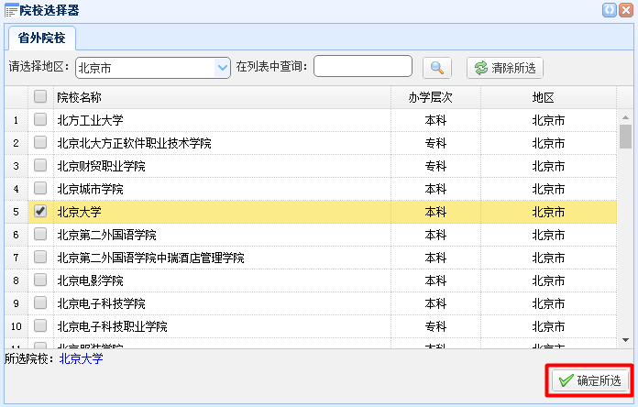

创业项目信息应与工商营业执照等证件信息相一致。

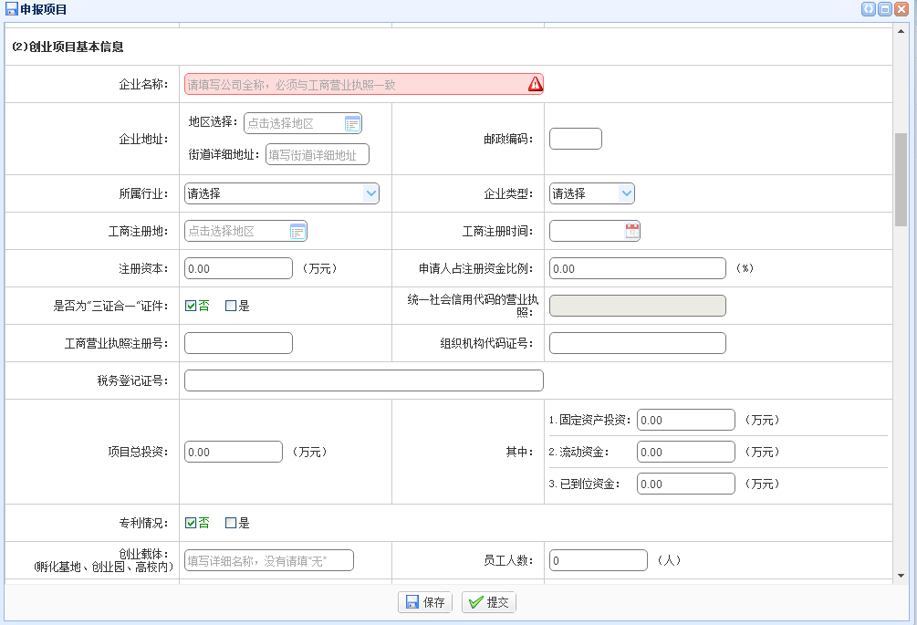

系统会在创业团队信息默认添加一名团队人员，此人员为当前申报者，点击人员信息右侧的“修改”按钮补充未缺失内容。

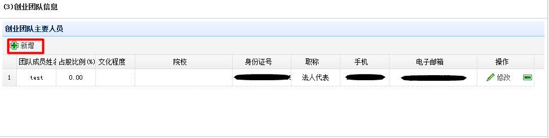

新增加人员请点击，在弹出的窗口中填写团队人员信息。如下图：

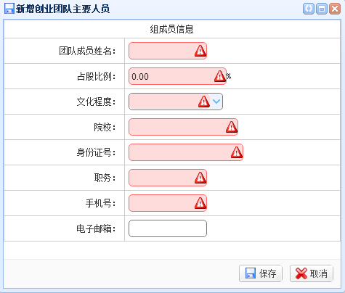

填写完成后红色感叹号消失，点击“保存”。

专利信息、经营信息、扶持信息按以上方式添加。

附件材料分为8类，请仔细阅读各类附件的说明。附件只允许PDF文件，请制作完成后上传。

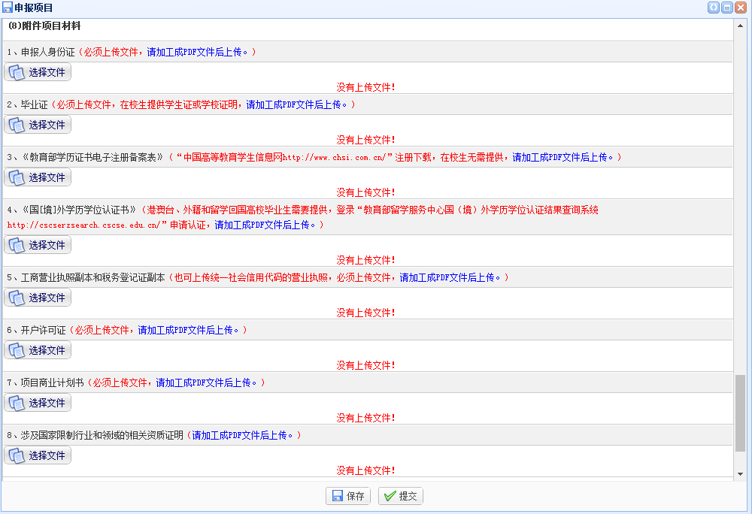

点击每类附件的中的按钮，在弹出窗口中选择对应的附件材料，选择文件后系统会自动上传。如需修改，请点击文件右侧的删除图标删除原文件再上传新文件。

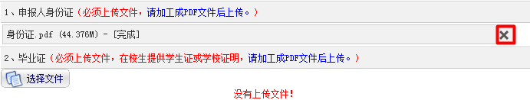

如果看不到按钮，请先确认浏览器是否安装flash显示插件，插件安装成功后重启浏览器可正常显示。flash插件可通过当前使用的浏览访问adobe官网进行安装。（https://get2.adobe.com/cn/flashplayer/）

在项目材料填写完成后请附件材料下方的承诺书，勾选“本人阅读并同意”才能进行提交。



项目提交成功后，系统会为项目生成“受理编号”以示项目申报成功，同时项目信息不能修改。

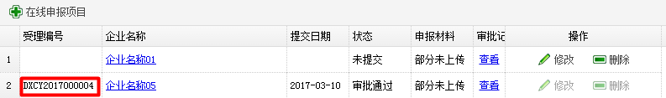

# 四、其它功能说明

系统提供了打印项目申报材料功能，点击界面左侧的“打印项目申报材料”。

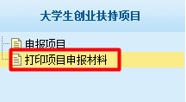

点击“下载打印资料”，在弹出的小窗口中选择下载资料。



